Утверждаю:
Директор МКОУ « Хивская СОШ»
Ярметова Э.Н.
План проведения
декады наук
в начальной школе МКОУ «Хивская СОШ им. М.Шамхалова»
День недели | Мероприятие | классы | Ответственные | Отметка
 | Открытие декады, оформление стенда: «Знание –сила»» | 1-4 | Ахмедова Н.Б., учителя предметники | +
 | Поход в школьную библиотеку. | 1а | Идрисова С.Х. | +
 | Добро пожаловать в сказку! -викторина | 1б | Рагимханова Т.А.
. | «Знание- сила!»  Брейн- ринг по математике | 3а и 3б | Ахмедова Н.Б.  Акимова Х.Н. | +
 | Олимпиада по русс. языку и литературе. | 1б | Ахмедова Н.Б. | +
 | Внек. мероприятие : «Мой верный друг, язык мой русский» | 2а  1-4 | Акимова Х.Н. | +
 | Конкурс стенгазет «Наш великий могучий…» | 1б  4б | учителя начальных классов | +
 | Конкурс по каллиграфии | 1-4 | Ахмедова Н.Б.  Учителя начальных классов | +
 | Фотоотчет на сайте, награждение победителей | 1-4 | Ахмедова Н.Б. | +
Зам. директора по УВР в нач. классах и рук. МО Ахмедова Н.Б.
МКОУ «Хивская СОШ им. Манафа Шамхалова»
20.01.2019 г.

Отчет о проведенных мероприятиях
С 20 по 30 января 2019 года учащиеся начальной школы МКОУ «Хивская СОШ им. Манафа Шамхалова» приняли активное участие в проведении Декады наук.
Декада наук проводилась с целью развития познавательного интереса, индивидуальных, творческих и интеллектуальных способностей учащихся.
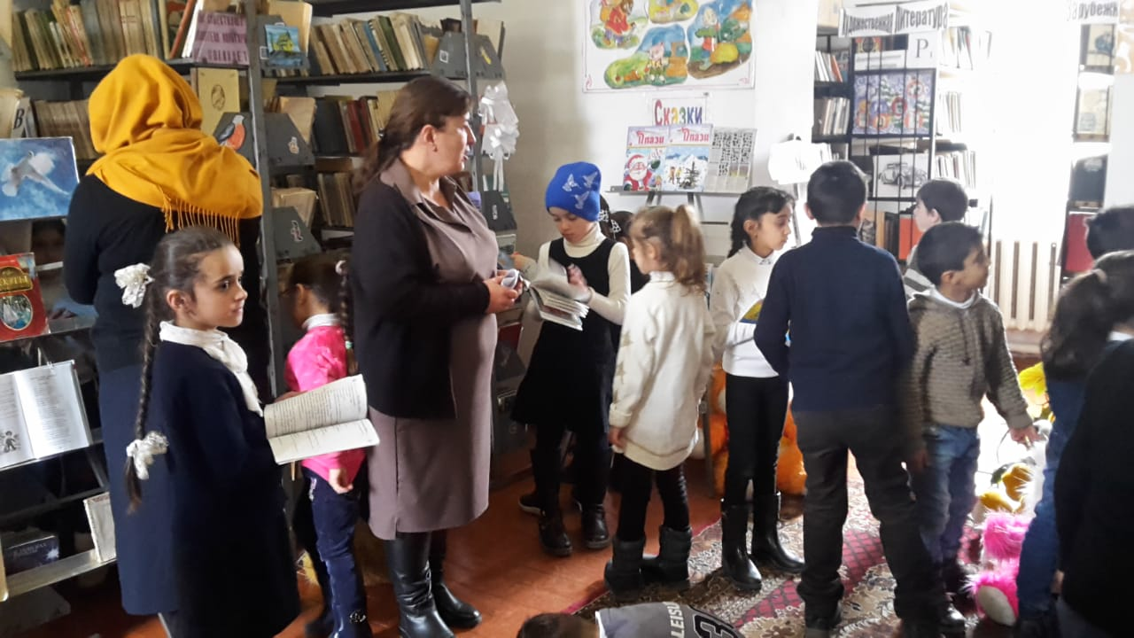
Каждый ребенок стал активным участником всех событий недели. Дети попробовали себя в разных ролях, испытали свои силы в различных видах деятельности, ходили на экскурсии в районную библиотеку и Дом народного творчества.
«Чтение книг и наука – надежное средство от скуки»

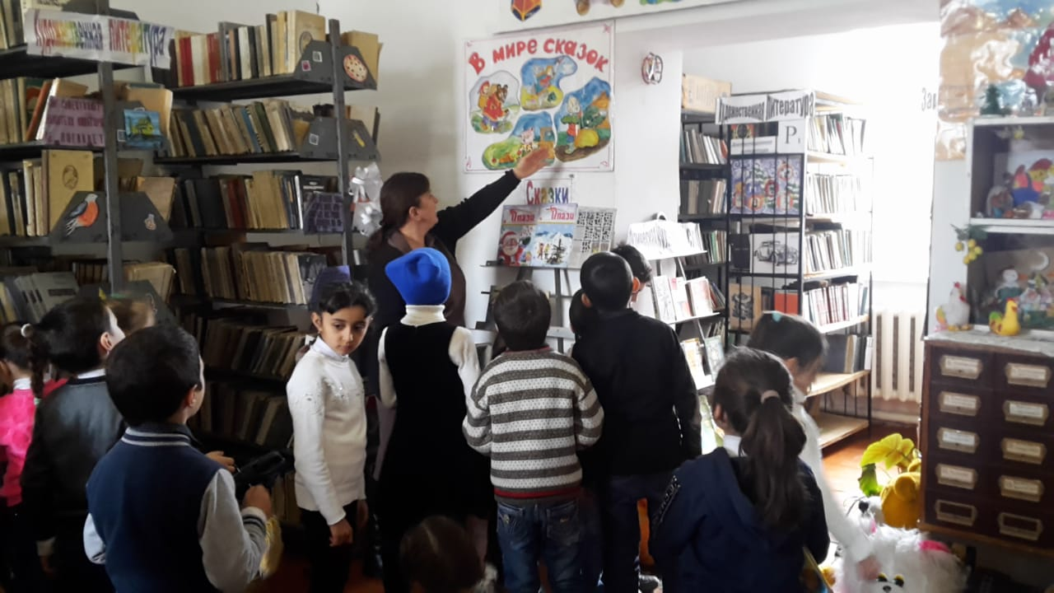
В 1 классах было проведено внеклассное мероприятие «Добро пожаловать в сказку!». Вместе с классными руководителями ученики 1-х классов посетили районную библиотеку. Работники библиотеки встретили ребят с большим
воодушевлением. Ребята соревновались в решении ребусов, кроссвордов, ознакомились с залами библиотеки. Ученики 1 «а» класса показали сценку «Мы читателями стали». Дети читали стихи, выбирали книжки по своим интересам.
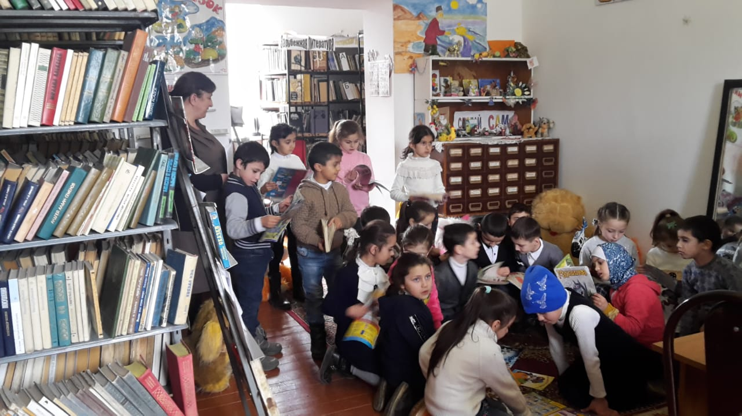

Ученики 1 «а» класса получили грамоту «Самый читающий класс».
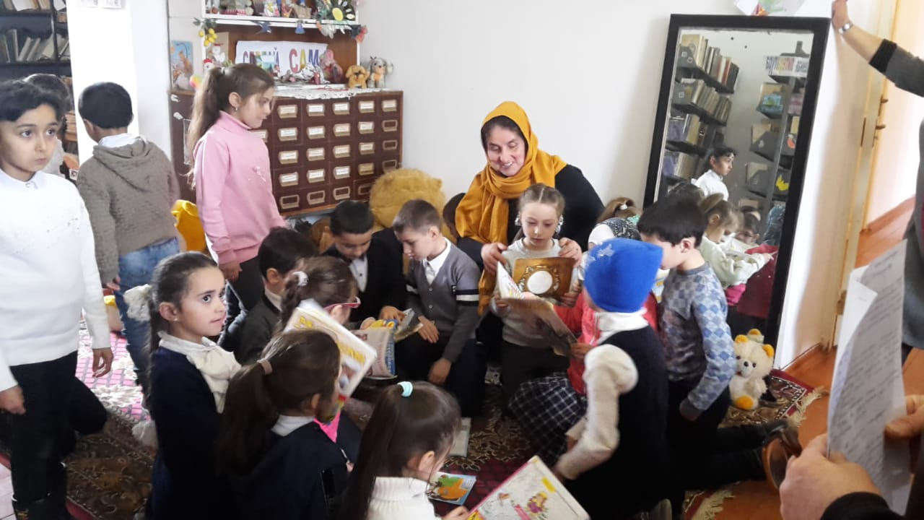

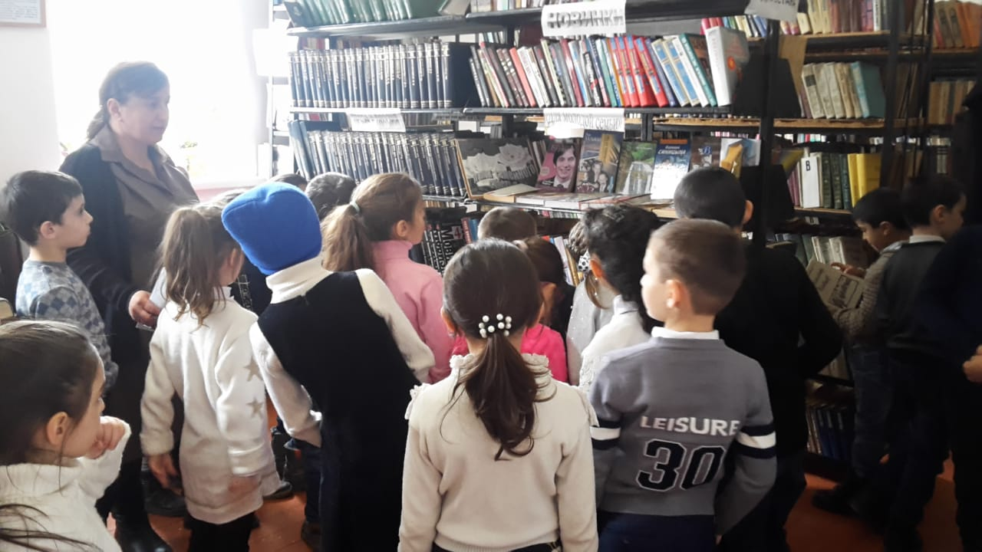

Во 2-х классах была проведена интеллектуальная игра «Хочу все знать». Цель этого мероприятия заключалась в повышении интереса к русскому языку. Ученики разделились на две команды: «Гласные « и «Согласные». Ребята подготовили эмблемы и девиз. Команды разгадывали кроссворды, ребусы. Отвечали на вопросы викторины. Победил
2 «б» класс. Победителей наградили грамотами.
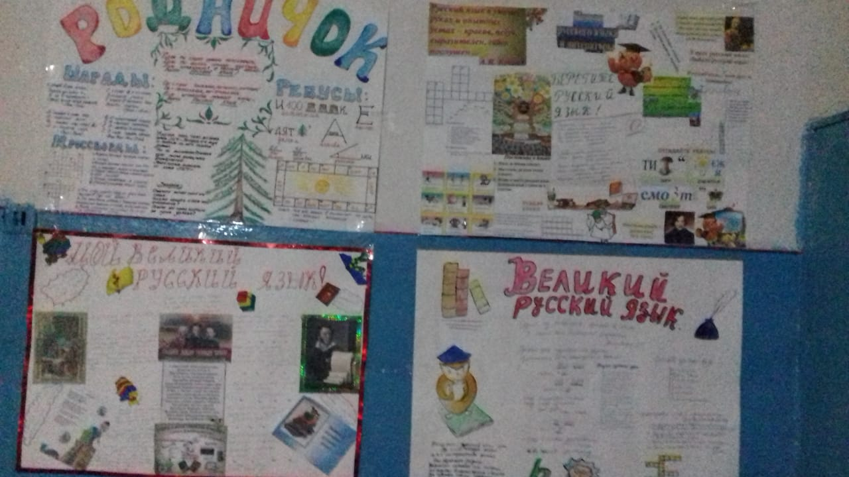
Ученики 4 «а» класса подготовили стенд «Великий и могучий. На протяжении всей декады учащиеся отвечали на вопросы , отгадывали загадки, участвовали в викторине.

Завершилась Декада наук конкурсом «Король письма». Награды получили самые лучшие ученики начальной школы.
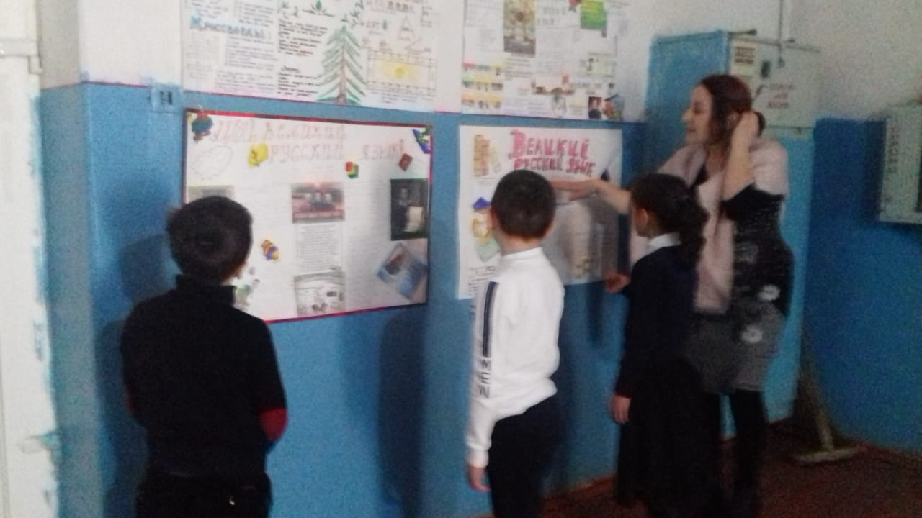

Учителя в ходе предметной недели проявили хорошие организаторские способности, создали праздничную творческую атмосферу. А учащимся декада позволила раскрыть свой творческий потенциал. Ребята показали хорошие предметные знания, умение применять их в разных ситуациях, взаимовыручку, находить способы решения трудных вопросов.
